智通汇博餐饮职业经理人班
用学习力提升核心竞争力，凭专业、智慧与奋进在大浪淘沙的时代脱颖而出！
培训对象
1、餐饮业投资人士
2、餐饮在职中高层管理人士
3、其他相关行业管理人士
培训目标
引导精准战略定位，成功做好餐饮投资；
突破餐饮经营管理瓶颈；
掌握防疫常态化下的积极应对方法；
洞悉餐饮人员招选留育实用方法，降低用工成本；
优化SOP，让餐厅自动化运转；
掌握促进盈利的菜单设计法；
拓宽餐饮经营方式、环境、菜品创新路径；
实现后厨深度成本控制；
通过多元实战营销方法和落地措施，实现营销业绩倍增；
课程特色
实用课程
以实用落地为导向，切实解决餐厅投资人及管理者的具体、实际问题
实战课堂
资深实战派讲师团队小班面授，案例式教学，管理沙盘演练，标杆餐厅实地参研
实效服务
免费提供经营管理资料工具，一年内复训
内容大纲
第一版块：战略定位篇
精准定位、步步为赢
1、新环境下餐饮企业的发展趋势分析与定位
餐饮企业的发展环境分析及格局变化
餐饮企业发展的机遇与挑战
餐饮企业的市场需求分析与定位
新环境下餐饮企业的发展走势及应对策略
餐饮企业如何成功转型与升级，迎合市场需求
2、新市场形势下餐饮业的投资与筹建
项目立项调研（选址、市场细分、目标定位、风险及对策）
投资预算评估与投资回报率分析
装修布局建议
筹建物品采购管理
开业筹备详细步骤
文化主题餐厅与特色餐厅打造建议
3、餐饮连锁与加盟经营管理
连锁（加盟）餐饮企业市场开发
店面标准化运营体系建设
连锁（加盟）餐饮企业采购管理
连锁餐饮管理模式和运营计划分析
品牌核心竞争力打造与推广
第二版块：运营管理篇
精益经营、高效管理
1、现代餐饮创新管理实战
餐饮精细化管理
餐饮服务模式创新
餐饮经营内容与方式创新
餐饮菜品研发与创新技巧
如何用新思维、新方法、新工具构建餐饮管理模式
如何通过标准化管理，提升菜品质量和服务质量
2、现代餐饮财务管理与成本管控
餐饮数字化管理
餐饮经营主要指标
餐饮成本核算
餐饮利润管理
餐饮财务五大要素及六组语言
成本控制的四个方面
控制成本的八个错误
如何节约成本
餐饮成本核算重要性
3、现代餐饮后厨管理与现场管理
厨房规划与建设
后厨现场管理
后厨安全管理
后厨采购管理
后厨全面质量管理与提升
4、防疫常态化下餐饮管理要点
食品安全管理——追本溯源、科学预防、突发应对
菜品研发创新——营养膳食、多元创新、餐饮美学
后厨成本管理——合理控制、深挖细究、要点诀窍
5、创意菜单——延伸菜单的影响力
创意菜单设计依据与编排
菜单制定程序与结构优化
“好菜单会营销”的诀窍
盈利菜单的四大科学定价法
菜单结构升级及研发管理体系
6、现代宴会创新管理
承接宴会的六大环节
现代流行宴会主题设计
宴会服务注意事项
宴会顾客忠诚度的提升之道
7、餐饮人事管理与团队建设
餐饮人力资源规划
餐饮员工配置与薪酬体系设计
员工关系管理
领导力的认知与培养
高效执行力打造
第三版块：营销实战篇
营销突围、业绩倍增
餐饮市场营销实战攻略与收益管理
餐饮营销体系建立
餐饮市场营销环境分析与营销活动策划
餐饮产品价格策略与营销管理
餐饮微营销实战攻略
餐饮团购营销
收益管理在餐饮营销中的实战运用技巧
第四版块：服务品质篇
品质服务、赢在未来
餐饮高品质服务模式打造
深度认知服务
高品质服务的基础：职业化的技能、形象、态度、道德
如何打造职业化：保证招聘质量、开发员工心力资本、打造职业化团队
体验经济对服务的影响
餐饮顾客体验感从何而来？
餐饮超值体验
宴会服务与管理
第五版块：实战演练篇
理实结合、实战实效
标杆餐饮参研
进驻餐饮实际参研，学习体验，与高层管理者深度交流学习。
名师介绍
王老师
稻香湖景酒店常务副总
昆仑饭店宴会经理
亚洲大酒店质检主任
首都大酒店销售部总监

张老师
遵义大酒店总经理
廊坊和平饭店运营总监
北京工大建国房务总监
北京建国饭店餐饮总监

董老师
北京万叶集团培训经理
国家认证礼仪培训师
资深职业素养讲师
高级仪态培训师
马老师
昆仑饭店厨师长、驻店经理锦江文冠餐饮部总监某四星级酒店服务质量委员会主任
讲师特色：
理论知识功底夯实，20年以上酒店餐饮一线高管实战经验。
教务信息
培训时间：9天
培训费用：5680元/人（含教材费、资料费、授课费、考察费及考察期间交通费）
认证费用：自选。《酒店经营管理师》二级，由中国商业联合会职业技能鉴定中心颁发，1500元/人。电子注册，全国通用。
证书样本
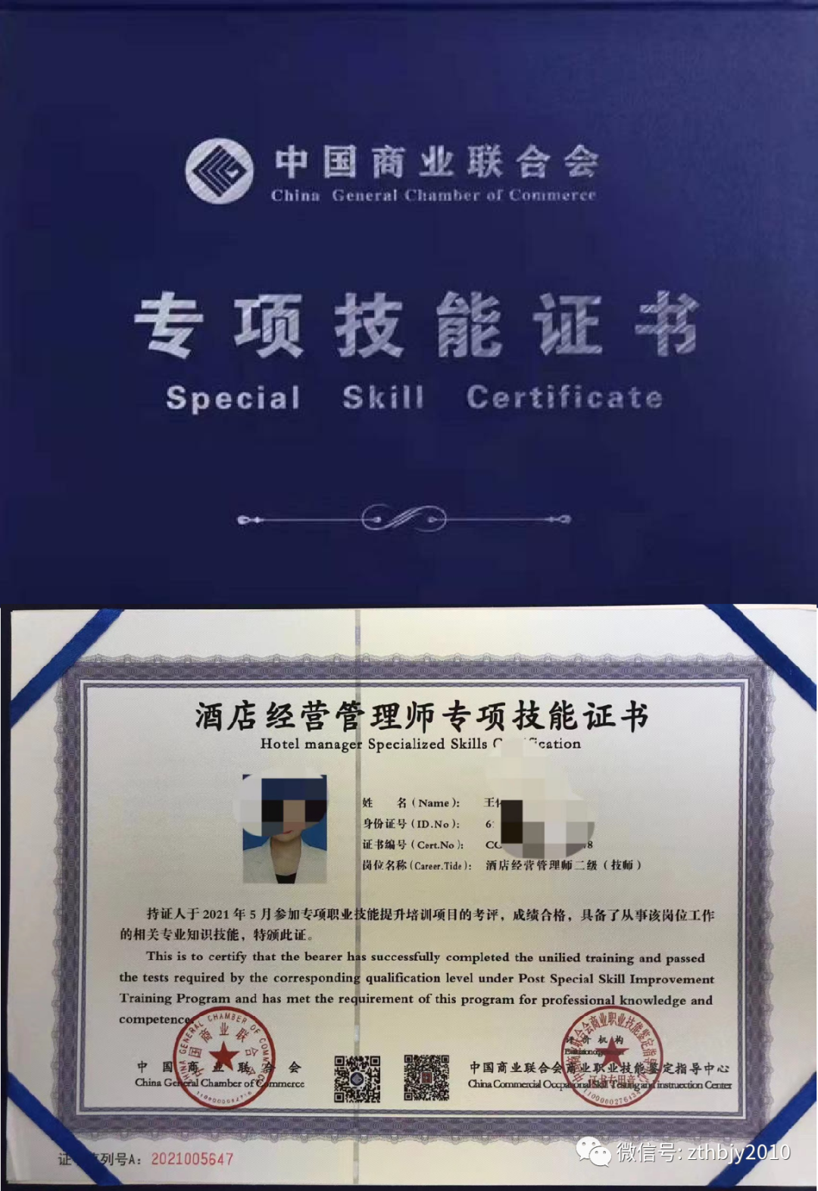
学员风采
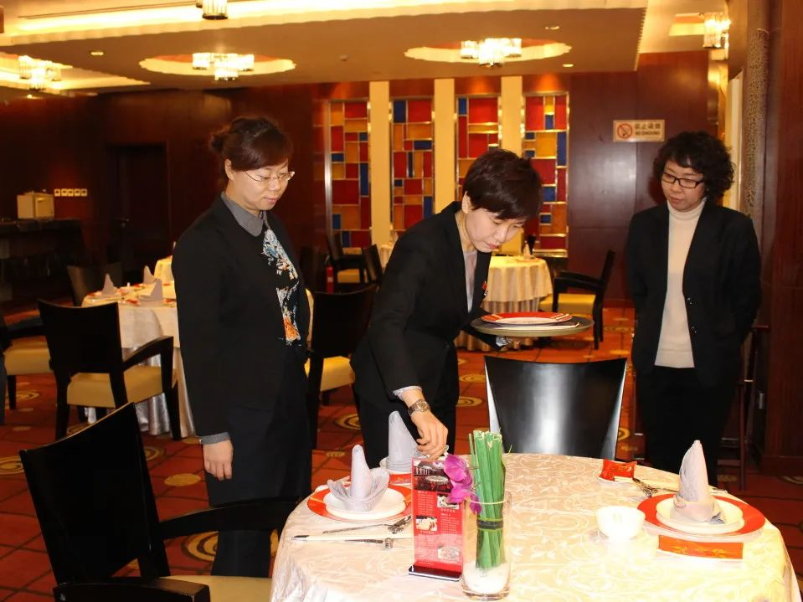
报名方式
联系电话：400-061-6586
报名资料：身份证复印件一份、二寸蓝底照片两张
报名地址：北京朝阳区左家庄15号北京商业管理干部学院406室

